关于监控后台持续定位说明

由于android系统原因，锁屏后，应用进入休眠状态，若要进行长久持续定位，需要进行以下设置：

**流量进行定位，以小米为例**

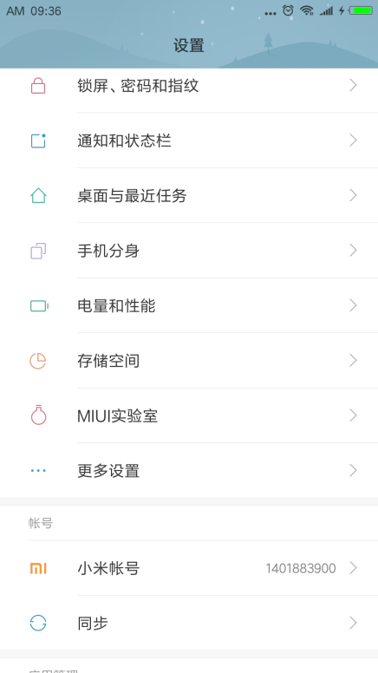 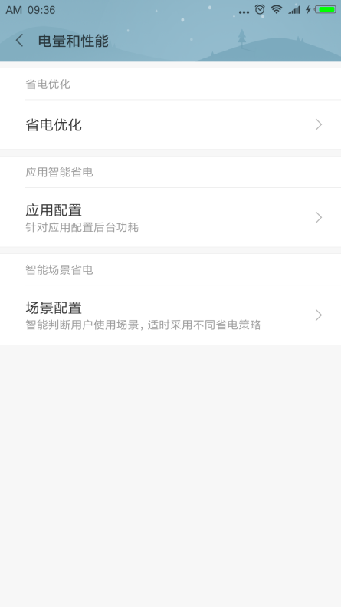

进入系统设置—》省电优化—》右上角设置

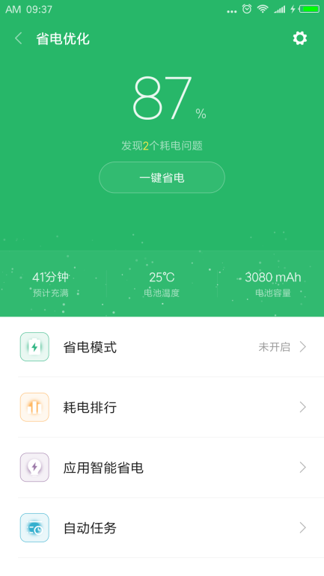 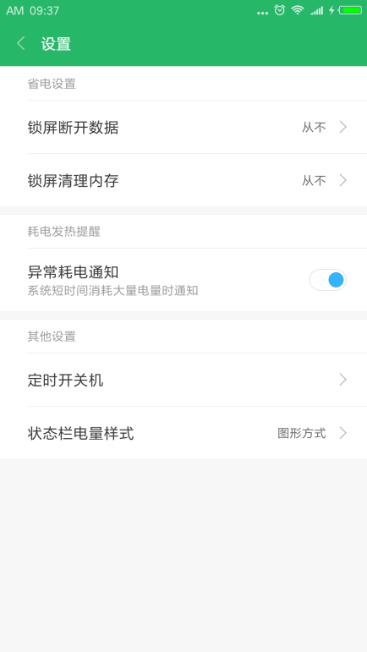

将锁屏后断开数据设置状态为 从不。

WIFI进行定位，以小米为例

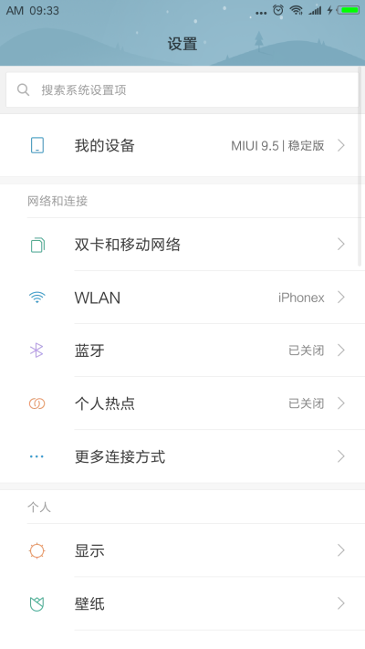 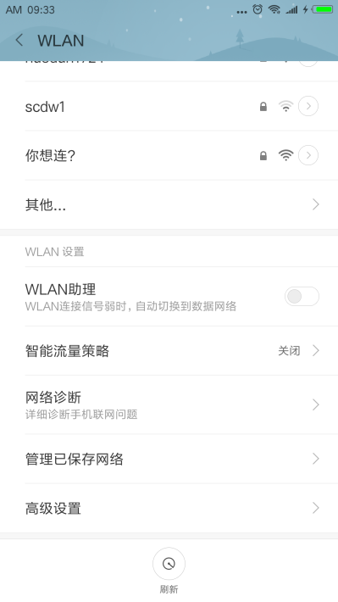 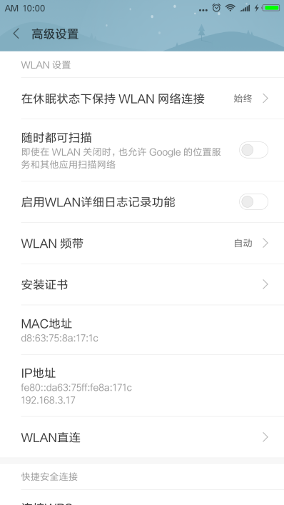

进入系统设置，点击WIAN🡪高级设置（设置）,在休眠状态下保持WLAN网络连接，状态设置为始终，

不同手机设置方式不同，具体情况以当前手机为准。为了保持数据，路线的精准性，建议不要长时间后台进行定位。尽量保持手机屏幕常亮。